16.17标准程式的bug:
1.4.17 发放原则=NO
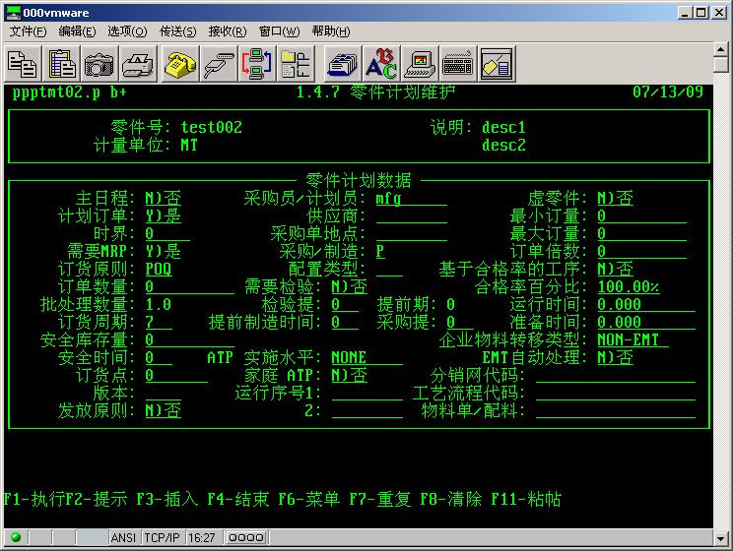
16.13.2三笔记录
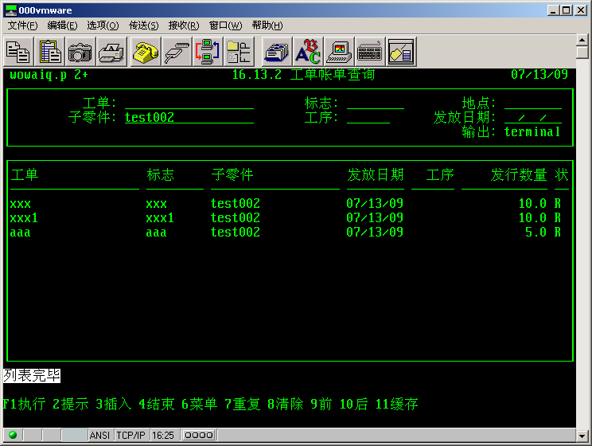
16.17只有两笔记录

